Universidad Nacional Autónoma de México

Facultad de Ingeniería

**“PANADERIA LA ESPERANZA”**

Equipo: #6

Grupo:

Integrantes:

* Chávez Contreras Marco Antonio
* Flores Garzón Erik
* Flores Salazar Luis Arturo
* Gutiérrez Enríquez Diana
* Lozano Herrera Tonatzin
* Reyes Flores Sebastián

**1. Objetivo:**

* Ofrecer los servicios de repostería con diferentes presentaciones para que el consumidor no tenga la necesidad de salir de municipio para hacer sus pedidos.
* Elaborar un producto que capte la atención de los posibles consumidores.
* Producir producto de alta calidad, exquisito sabor y menor costo con el propósito de establecernos en el mercado.
* Dar a conocer las ventajas que ofrecer la materia prima que utilizamos con respecto a los productos elaborados con esta.
* Innovar con diseños acordes a las preferencias dentro del mercado.

**2. Misión**

Llevar al consumidor productos de calidad a un precio accesible, con un servicio de excelencia, estableciéndonos como la mejor opción en la adquisición de productos de panadería y pastelería.

**3. Visión**

Ser una empresa altamente competitiva, innovadora y sobresaliente en el mercado regional de panaderos alcanzando un alto nivel de desarrollo humano y tecnológico para cumplir con sus objetivos. Como También poner más sucursales.

**4. Filosofía:**

**Principios Éticos**

INTEGRIDAD: Procedemos con honestidad y lideramos con el ejemplo.

RESPONSABILIDAD: Elaboramos con perseverancia para lograr nuestros compromisos, teniendo presente la protección de los recursos naturales y el medio ambiente.

SERVICIO: Ofrecemos con devoción y orientamos todo nuestro esfuerzo para asegurar la lealtad de ciertos consumidores.

CALIDAD: Formamos el trabajo en equipo y bien hecho desde el principio, damos lo mejor de nosotros y buscamos siempre soluciones simples y efectivas.

**Compromisos Institucionales**

El pan es un alimento de todos los días para la mayoría de loscolombianos. Se puede asegurar que para mucha gente no existe desayuno si en la mesa no hay algún producto de panadería. Nosotros nos hemos especializado en Crear productos de calidad que garantizan una buena alimentación y minimizar al Máximo las consecuencias que desencadenan los agregado que se ofrecen en las panaderías tradicionales como preservantes y suavizantes artificiales que permiten que los productos duren más tiempo en las vitrinas.

Nos comprometemos a ofrecerles a ustedes productos frescos y libres de productos químicos, con productos altamente saludables y alimenticios a base de las mejores harinas, grasas de óptima calidad (no industriales) y quesos debidamente procesados.

Valores Corporativos

• Tratar a Nuestros Clientes internos y externos con Dignidad, Cortesía y Respeto.

• Prestar un Excelente Servicio.

• Dar Respuesta en el momento oportuno, de manera eficiente y responsable.

• Valorar el talento humano, la honestidad, la responsabilidad y el trabajo en equipo.

• Ofrecer Productos de excelente Calidad.

• Generar recordación de Marca en nuestros clientes a través de los años.

**5. Antecedentes:**

Todo empezó hace 40 años como el negocio familiar de Doña Esperanza, en Iztapalapa; hoy La Esperanza es una cadena de Pastelerías, cuya expansión propició la conformación de un holding. La empresa surgió en el Distrito Federal en 1975 y en 2004 tenía 16 sucursales, año en que detonó su crecimiento e institucionalización. Uno de sus primeros pasos fue la fundación de un centro para capacitar al personal, lo que le ha permitido consolidar el tipo de atención que los clientes reciben en todas sus sucursales.

En 10 años, Panaderías y Pastelerías La Esperanza desarrolló un proceso de institucionalización que la ha llevado a “comerse” el mercado de panificación artesanal y superar a El Globo, pues con un menor número de sucursales, registra una mayor facturación que la subsidiaria de Grupo Bimbo.

En una entrevista hecha por el periódico el financiero al director general de la empresa comento lo siguiente “El grupo ha tenido un crecimiento exponencial en los últimos 10 años, estamos abriendo aproximadamente una (sucursal) cada mes. Somos la firma de panaderías y pastelerías artesanales que más factura en México, por arriba de El Globo y por arriba de otros competidores pequeños. En el 2004 no éramos líderes en el mercado, lo que necesitábamos era primero una institucionalización de la empresa” (Ortigoza, 2014).

Adicionalmente, se invirtió en sistemas de gestión de negocios y tecnología, pues previamente la contabilidad de la empresa se llevaba manualmente, recordó el directivo. El último paso fue incrementar la presencia de La Esperanza, inicialmente en el Distrito Federal y después en la Zona Metropolitana de la Ciudad de México. En una década, abrió 40 sucursales.

**6. Descripción general de los productos que elabora la empresa**

La empresa Panaderías la Esperanza elabora pan de diferentes clases su gama de productos es bastante extensa, para satisfacer los diferentes gustos de los consumidores, la variedad de los productos se ajusta a la época del año, por ejemplo el pan de muertos en noviembre o la rosca de reyes en enero, estos son parte de las tradiciones mexicanas.

Como empresa, las Panaderías la Esperanza trata de ofrecer los mejores productos, pero iniciemos por listar los diferentes tipos de pan y productos que ofrece, la siguiente lista se obtuvo de su sitio web.

* Panadería
* Pastelería
* Postres y Panqués
* Fiestas y Eventos
* Gourmet Polanco
* Canapés y Bocadillos

En la imagen se muestran las diferentes clases de pan que ofrece dentro de la clasificación de panadería. La categoría del pan de dulce es importante mencionarla ya que es la que más variedad de productos ofrece.

La panadería además ofrece servicios de repostería y pastelería donde la variedad de productos es bastante amplia ya que podemos encontrar panques, pays, gelatinas, canapés, etc.

Se ofrecen además servicios de pastelería para eventos y existe una panadería Gourmet en Polanco que da servicio de panadería y pastelería, finalmente los bocadillos se encuentran con una menor variedad donde encontramos productos de consumo preferente durante el almuerzo.

Además de los productos es importante mencionar que estas panadería no solo vende pan, la atmosfera de las sucursales suele ser agradable para el cliente con decoraciones rusticas y tradicionales que sumergen a la clientela en la comodidad de la tienda.

**7. Producto seleccionado para la investigación**

Para esta investigación escogeremos el pan dulce el cual es de la preferencia de la mayoría de los clientes, anteriormente se mencionó la amplia variedad de panes que se elaboran en la empresa pero por ser poco relevantes para el cliente se elige el mencionado, las diferentes sucursales pueden variar ligeramente la exacta variedad de productos pero generalmente encontraremos:

* Tradicional
* Panqués, Muffins y Cupcakes
* Donas
* Integrales

En los cuales nos centraremos para el desarrollo de la presente investigación.

**8. Demanda.**

La demanda de los consumidores respecto a la panadería la Esperanza es media puesto que la mayoría de los consumidores suelen ir más a las panaderías locales debido a la cercanía de estas, la mayor parte de la población conoce la panadería la Esperanza por diversos motivos y ha probado su pan, los motivos por los cuales suelen consumir su pan es debido a la calidad de sus productos panaderos ya que tienen un precio adecuado.

**8.1 Características de los consumidores.**

La mayoría de los consumidores toma mucho en cuenta la cercanía, el precio y la calidad para consumir en alguna panadería recurrentemente, se observó que recurren a sus panaderías locales debido principalmente a la cercanía y el precio que suele ser un poco más barato, dejando de lado a ciertas panaderías de prestigio como el globo, Lecaros, esperanza y universal , a pesar de que la panadería la Esperanza ofrece diferentes servicios en línea la población no suele tomarlo e cuenta y no la utiliza.

**8.1.1 Diseño del cuestionario.**

Universidad Nacional Autónoma de México

Facultad de Ingeniería

**"PANADERIA ESPERANZA"**

**Instrucciones: Selecciona la opción que consideres mejor.**

1.- Sexo: H M

2.- Rango de edad:

a) Menor de 20 años b) 20 – 40 años c) más de 60 años

3.- ¿Tu o algún integrante de tu familia consumen pan?

a) Si b) no

4.- ¿En donde suele comprar pan?

a) Panadería b) supermercado c) puesto ambulante d) otro

5.- ¿Cuál es el producto que consume más en una panadería?

a) Pan dulce b) bolillos c) comida preparada d) otro

6.- ¿Conoce la panadería " la Esperanza”? (si su respuesta es no, pase a la pegunta 13).

a) Si b) no

7.- ¿Cómo conociste la panadería "la Esperanza"?

a) Amigos o conocidos b) volantes c) televisión, radio d) otro

8.- ¿Ha consumido su pan? (si su respuesta es no, pase a la pregunta 13).

a) Si b) no

9.- ¿Cómo calificarías la calidad de los productos de la pastelería "la Esperanza"?

a) Excelente b) buenos c) regulares d) malos

10.- ¿Cuál es el principal motivo por el que no compras en la panadería la esperanza?

( ) Precio ( ) calidad ( ) frescura ( ) cercanía ( ) variedad

11.- ¿Consideras que los precios de los productos de la panadería "La Esperanza son adecuados?

A) son excesivos b) son adecuados c) son baratos

12.- La panadería Esperanza ofrece servicios en línea. Haz ocupado alguna vea alguno de estos: (Puedes marcar más de una opción)

A) Comprar en línea b) utilizar la App c) Facturación d) ninguno

(Localización de sucursales)

13.- ¿A qué panadería suele acudir con mayor frecuencia?

A) Esperanza b) Lecaroz c) El globo d) Universal e) Locales

14.-Enuncia en orden de importancia los motivos por los cuales acudes a la panadería de tu preferencia.

( ) Precio ( ) calidad ( ) variedad ( ) cercanía ( ) prestigio

**8.1.2 Tamaño de la población y estratificación de la muestra.**

El total de encuestados fue de 100 personas, de las cuales el 47% fueron mujeres y un 53% fueron hombres. El 79 % de la población conoce la panadería la esperanza y un 23% no, un 75% ha consumido su pan y un 4% no, sin embargo un 43% no consume su pan debido la cercanía de las sucursales.

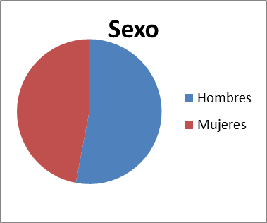 **8.1.3 Procesamiento de datos**

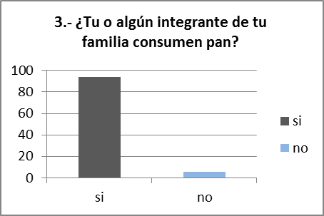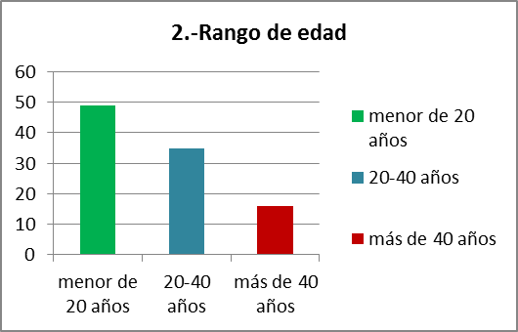

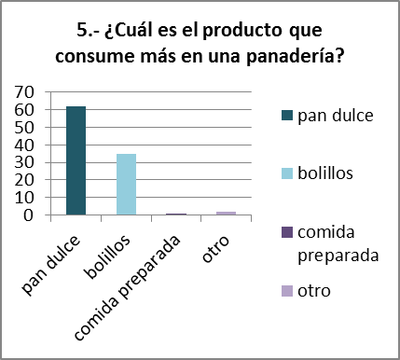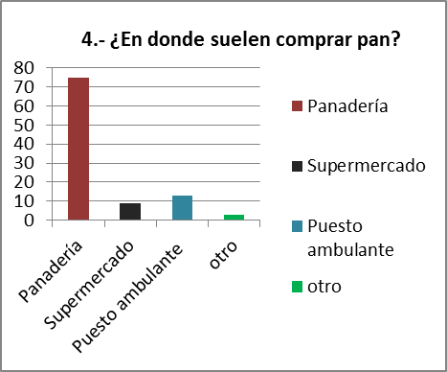

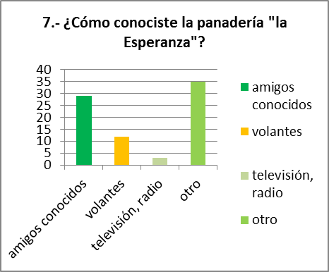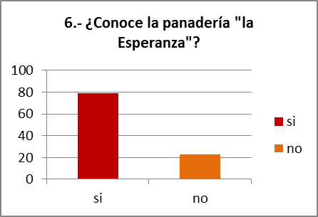

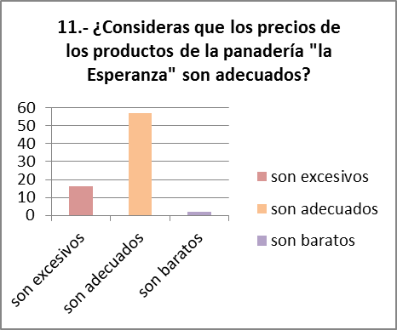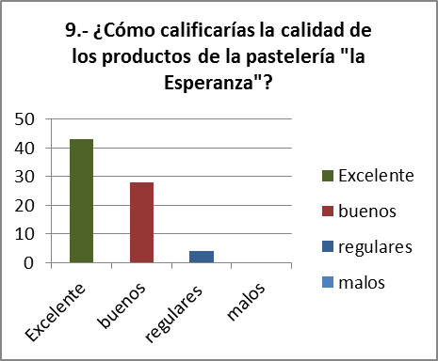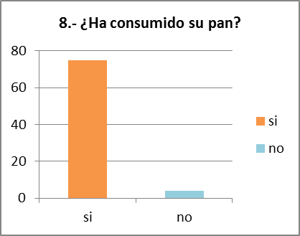

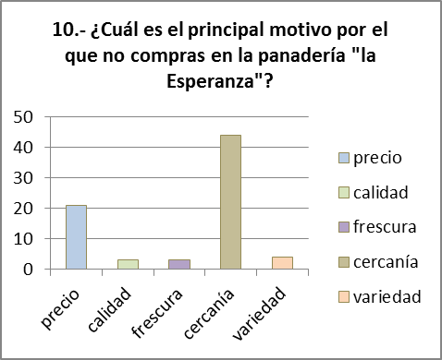

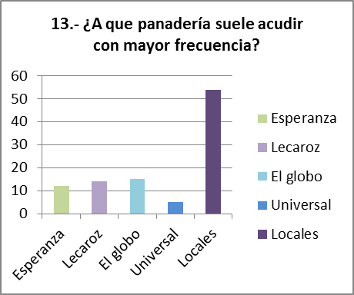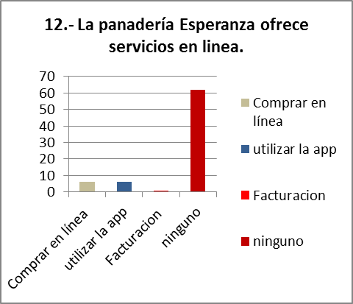

**9. Comercialización.**

**9.1 Identificación de los métodos de mercadotecnia.**

Primero debemos entender que la mercadotecnia es un sistema total de actividades que incluye un conjunto de procesos mediante los cuales se identifican las necesidades o deseos existentes en el mercado para satisfacerlos de la mejor manera posible al promover el intercambio de productos y/o servicios de valor con los clientes, a cambio de una utilidad o beneficio.

En la pastelería la esperanza están enfocados en transmitir un mensaje basado en la idea de compartir un buen momento, sin embargo el principal medio para esto es la plataforma YouTube a través del canal [Pastelerías Esperanza Promo](https://www.youtube.com/channel/UCN6a5sHNLbNQxK-DpA3v-_g), en este canal podemos encontrar diversos videos relacionados con los productos y servicios que se ofrecen en pastelería la esperanza. Cuentan con redes sociales, mediante las cuales pueden compartir información publicitaría, así mismo, la dedicación y calidad que contienen cada uno de sus productos ha hecho que su principal y mas confiable publicidad sean sus mismos consumidores, ya que al quedar satisfechos suelen recomendar los productos que consumieron.

**9.2 Canales de distribución.**

Los principales canales de distribución son las propias sucursales de pasteleria la esperanza, ubicadas a lo largo de la Ciudad de México, Estado de México, Hidalgo, Querétaro y Morelos. A pesar de que se pueden hacer pedidos y compras online, la entrega a domicilio solo aplica para la Ciudad de México de lunes a viernes y tiene un costo extra.

**9.3 Logística de distribución.**

Para las compras realizadas en las sucursales físicamente, se aprecia lo siguiente, al entrar en la sucursal debes tomar unas pinzas metálicas y una charola del mismo material, los productos están a la disposición del cliente y puede seleccionar los que requiera tomándolos con las pinzas y colocándolos en la charola, posteriormente pasara a un mostrador en el cual hay una línea de personal encargado de empaquetar los productos según sus características, posteriormente entrega al consumidor un ticket con el costo final de los productos, antes de la salida de la sucursal hay una caja en la cual entregas el ticket y se realiza el cobro correspondiente.

Para las compras online se realizan en la página <http://tienda.esperanza.mx>. La logística a seguir es la siguiente, haberse registrado y leído el aviso de privacidad, la compra en línea debe realizarse por lo menos con 24 hrs. de anticipación a la hora deseada de entrega, las entregas solicitadas para el mismo día deben ingresarse antes de las 12 hrs. y se entregarán en un horario de 14 a 18 hrs, se debe realizar una compra mínima de $150 pesos, el costo de envío es $40 pesos. Válido únicamente en Ciudad de México, los Horarios y días de entrega: Lunes a Domingo de 10 am a 6 pm. Analizando esta información se aprecia que se tiene un rango de tolerancia entre los pedidos, esto claro para garantizar su adecuada producción y de igual forma se contempla el costo del envió, para que no represente una perdida para la empresa. Es importante mencionar que el medio de distribución no es propio de la pastelería la esperanza, es decir contratan una empresa externa para realizar las entregas de los productos.

**10. Localización.**

**10.1 Regional.**

**10.2 Local.**

**SUCURSALES (Provincia)**

* Hidalgo (Pachuca)

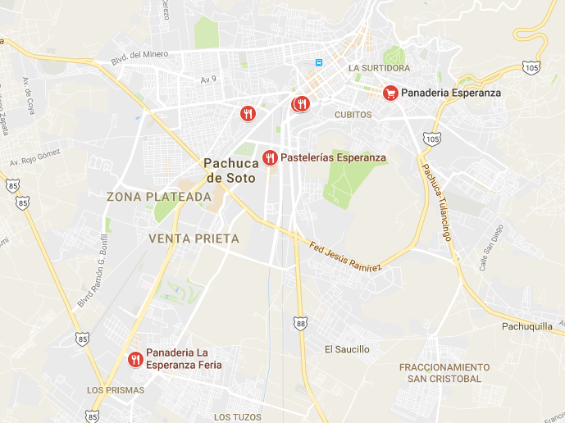

* Querétaro (Querétaro)

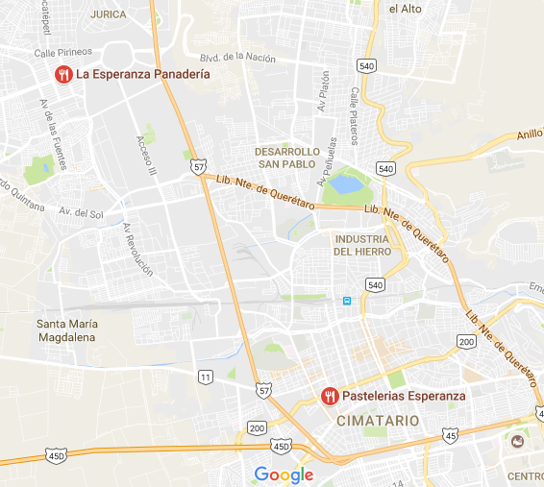

**SUCURSALES (Estado de México) (municipio)**

* Atizapan

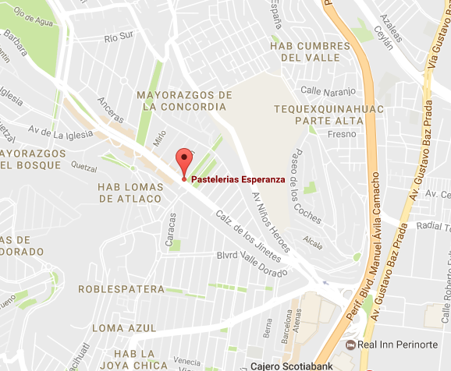

* Chalco

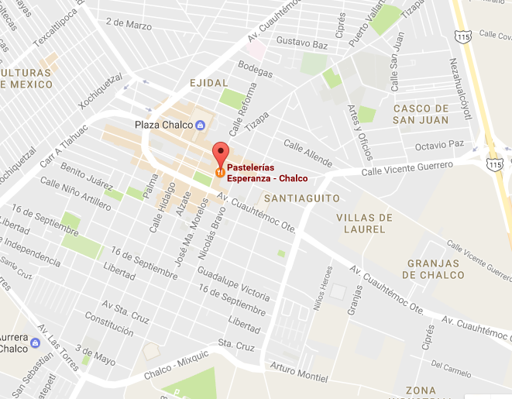

* Chimalhuacán

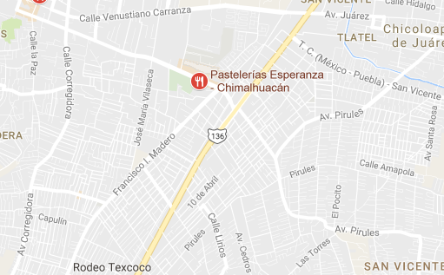

* Coacalco

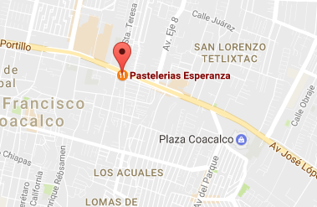

* Cuautitlán Izcalli

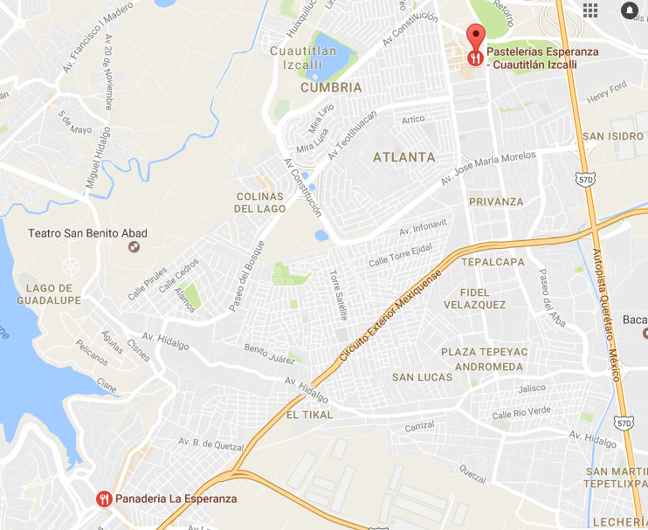

* Ecatepec

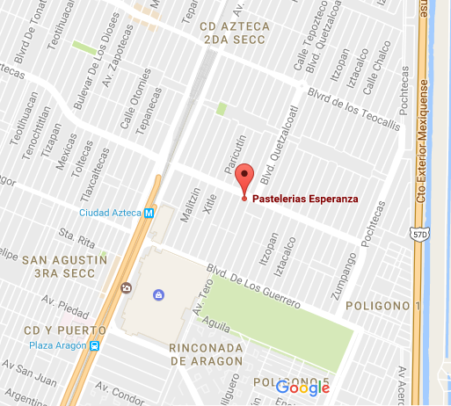

* Huixquilucan

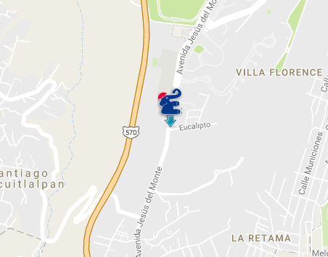

* Naucalpan

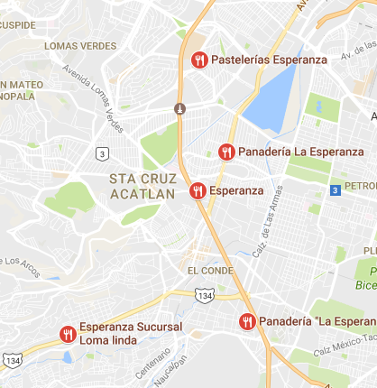

* Nezahualcóyotl

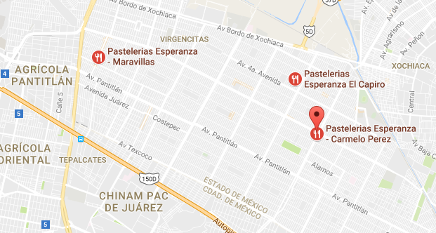

* Tecamac

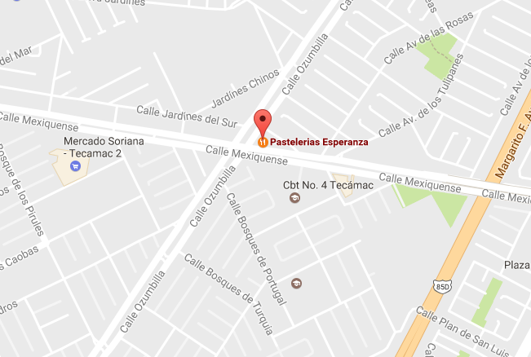

* Toluca

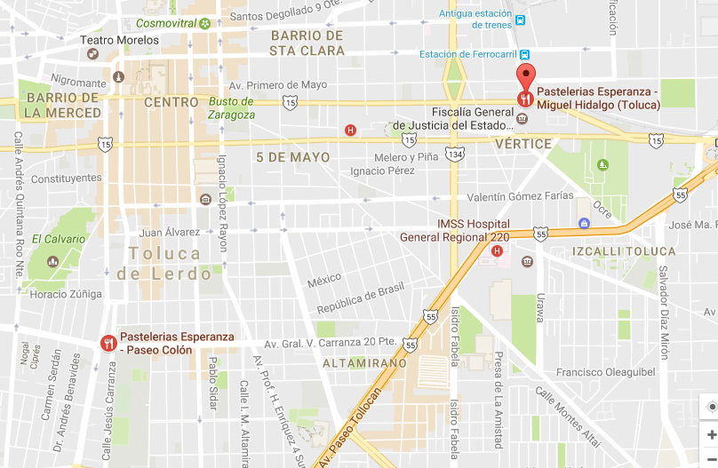

* Tultepec

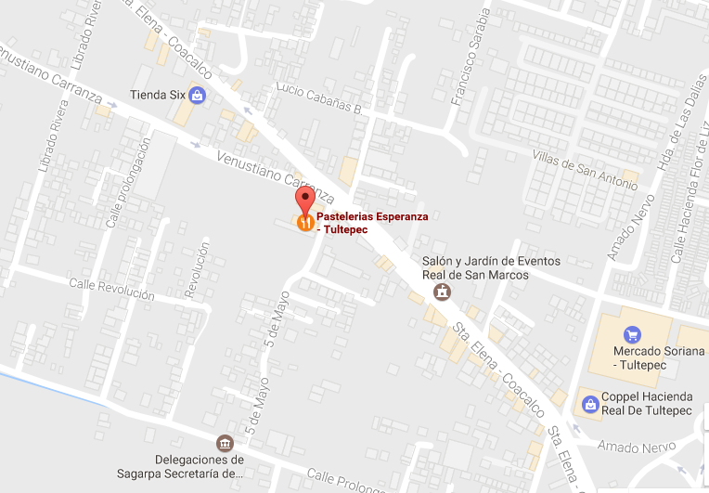

**SUCURSALES (Ciudad de México) (delegación)**

* Álvaro Obregón

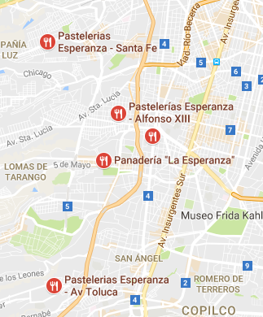

* Azcapotzalco

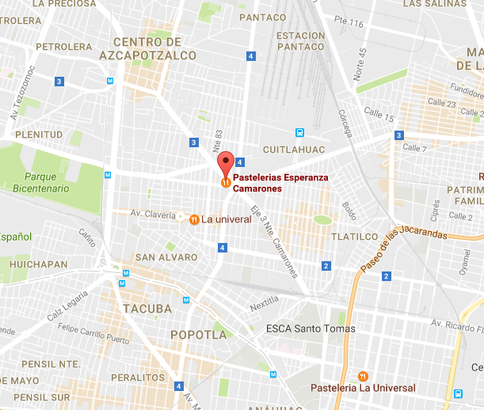

* Benito Juárez

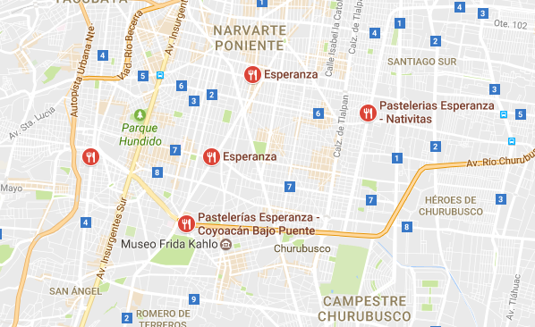

* Coyoacán

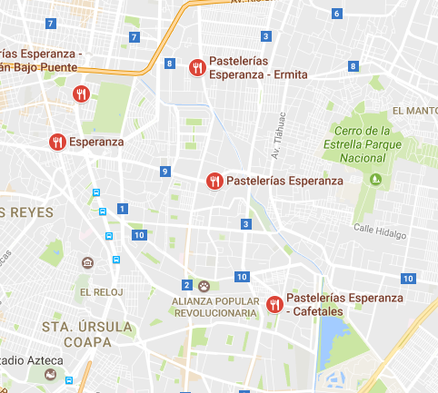

* Cuauhtémoc

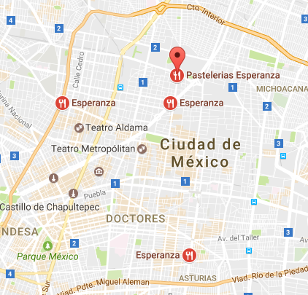

* 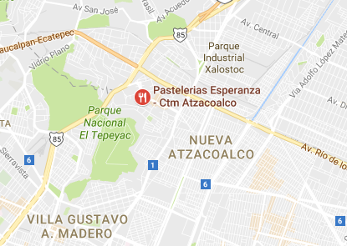Gustavo A Madero
* Iztacalco

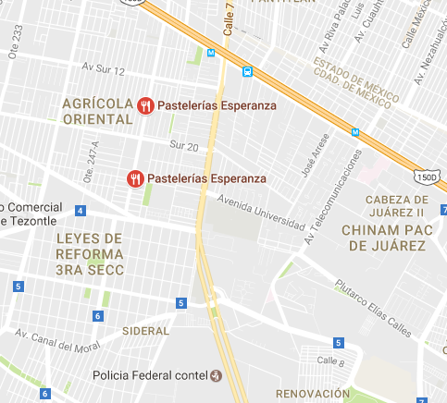

* Iztapalapa

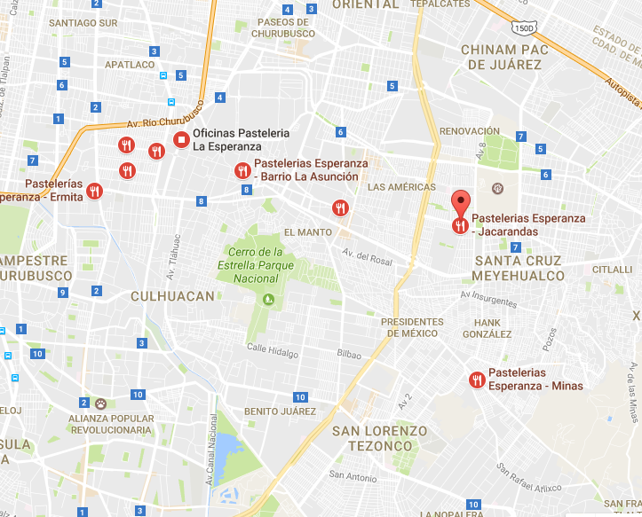

Miguel Hidalgo

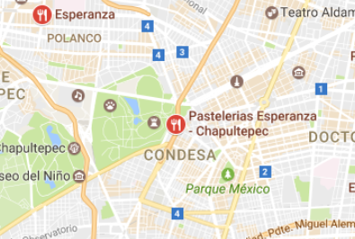

* Tláhuac

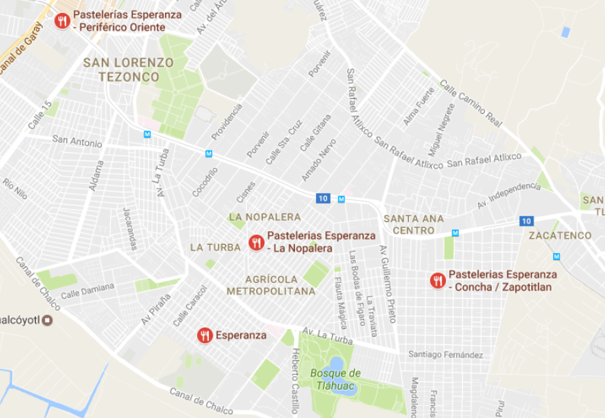

* Tlalpan

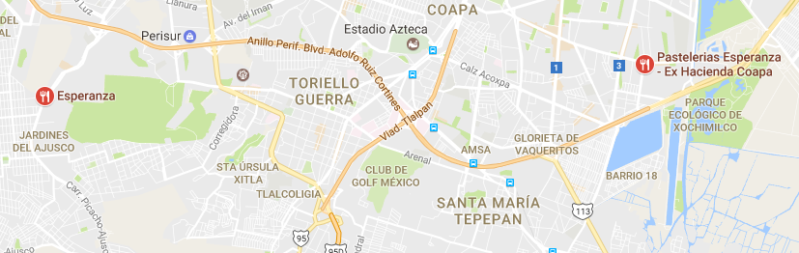

* 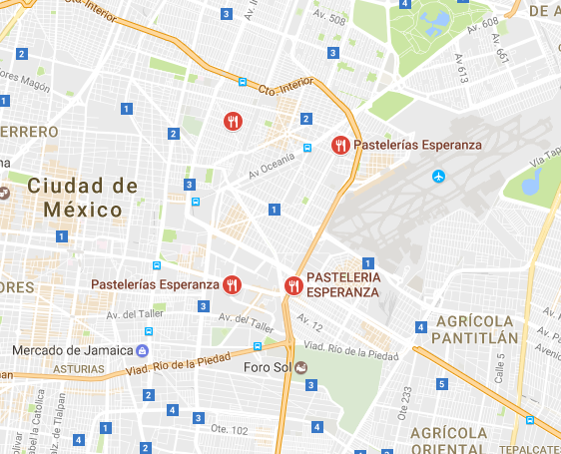Venunstiano Carranza
* Xochimilco

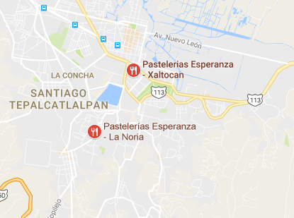

**11. Tecnología.**

**Maquinarias y equipos**

Mesas de trabajo.- Hasta hace poco se tenían mesas que estaban compuestas por una parte de madera y otra de mármol, la de madera para estirar y la de mármol para amasar y trabajar caramelo, chocolate, etcétera.

Amasadora.- Las masas que llevan levadura, producidas en cantidades industriales, necesitan un control de temperatura en el proceso de fermentación, ya que si se deja y no se controla avanza sin poder pararlo, con esto las masas perderían su punto y el proceso de fabricación se deterioraría.

Armario de fermentación.- Cuando se tiene un horno que no lleva incorporada una estufa en su estructura, hay que proveerse de un armario de fermentación.

Inyector dosificado.- Se utiliza para rellenar piezas de pastelería o bollería, y tiene un gran rendimiento por su rapidez sobre la manga y la boquilla.

Moldes.- Los moldes pueden ser de diferentes tamaños y formas. Se utilizan para dar forma a preparados que se están elaborando. Pueden ser de acero, aluminio, silicona, etcétera.

Cortador extensible.- Utensilio de acero inoxidable que puede regularse de acuerdo a las necesidades. Corta o marca regularmente varias pastas al mismo tiempo.

Corta pastas.- Pequeños moldes de acero inoxidable o plástico con los que se cortan figuritas para decoración.

Espátulas.- Se usan para aislar las superficies de los pasteles.

**11.1 proceso de producción.**

Paso 1: Selección de Ingredientes y Peso.

El uso de ingredientes de calidad es crucial para poder hacer un buen pan. Cuando escojas la harina para elaborar tu pan, verifica que en la etiqueta diga “Harina para todos los usos” o “Harina para pan.”

Nosotros pesamos todos nuestros ingredientes (incluyendo los líquidos) en gramos en una báscula. Pesar es mucho más fácil que calcular en volumen.

Paso 2: Mezclar

Existen dos etapas en el proceso del mezclado de los ingredientes: la primera es incorporar los ingredientes y la segunda consiste en darle una forma a la masa. La mezcla puede ser amasada a mano o con una batidora. Si decides usar una batidora, mantén la velocidad lo más baja posible para no dañar el motor.

Paso 3: Fermentación Primaria.

En el proceso de fermentación es cuando la levadura comienza a hacer su trabajo, convirtiendo el azúcar en bióxido de carbono, alcohol y ácidos orgánicos.

Paso 4: Dividir y dar forma.

Cuando la masa está correctamente fermentada, es el momento de dividirla y darle forma. Esta primera división y forma ayudarán a que logremos y consigamos el tamaño y forma final del pan que perseguimos de una manera más fácil.

Paso 5: Reposo.

Después de darle forma por primera vez a la masa, se deja reposar antes de darle su forma final. El reposo de la masa ha de ser de entre 15 a 20 min aproximadamente y durante ese tiempo, el gluten de la mezcla, el cual se ha vuelto elástico durante el amasado, se relajará y se podrá manipular más fácilmente.

Paso 6: Forma Final.

Después de darle forma, la masa debe dejarse reposar. Las canastas ayudan a mantener la forma final del pan durante la fermentación final.

Paso 7: Fermentación Final.

Después de darle la forma final, la masa debe reposar y terminar de fermentar. El tiempo de fermentación dependerá del tipo de la masa; podría ser desde 15 minutos hasta 12 horas. De nuevo, nosotros trabajamos con tiempo y con la “sensibilidad de la masa” para determinar cuando está bien fermentada.

Paso 8: Cortes o Marcas

La mayoría de las hogazas tienen un corte o marca distintiva, se le hace justo antes de ser horneadas.

Paso 9: Horneado.

Masas sin contenido en grasas (tales como las baguettes y pan con levain hechos sin grasa, azúcar, huevos, etc.) son comúnmente horneados en temperaturas altas, alrededor de 450-475°F. El pan enriquecido o con grasa (brioche, challah, pan dulce) es normalmente horneado a 350-400°F.

Paso 10: Enfriamiento.

Aunque sea una tentación comer el pan justo después de horneado, no es la manera más adecuada de apreciar todos los sabores del pan. Cuando el pan sale del horno, aún tiene mucha humedad y bióxido de carbono. El pan necesita tiempo para enfriarse para que la humedad y el gas se disipen. Después de enfriarlo, la textura, sabor y el aroma del pan se habrán desarrollado de la manera que deben y tú tendrás un delicioso pan para disfrutar.

**11.2 Diagrama de bloques de procesos de diseño y producción.**

El trabajo en el taller de pastelería.

La organización del trabajo en una pastelería no responde a un modelo establecido. Los talleres van desde el tipo familiar artesanal (en el que casi todos hacen de todo), hasta los industriales de gran producción, pasando a los de gran producción, pero a modo artesanal, distintivo de variedad y de calidad.

Debe de haber una distribución entre las diferentes tareas, como las secciones de bollería, postres para restaurantes, repostería, montaje de pasteles, encargado de horno, pastas secas, bombonería, heladería y encargados de limpieza.

